
BỘ GIÁO DỤC VÀ ĐÀO TẠO
===&&&===

CUỘC THI
“NHỮNG KỶ NIỆM SÂU SẮC VỀ
THẦY CÔ MÁI TRƯỜNG NĂM 2025”
TÁC PHẨM
NƠI ĐẦU NGỌN SÓNG
Thông tin về tác giả:
- Họ tên: Trần Thị Tâm
- Nơi công tác: trường THPT chuyên Nguyễn Chí Thanh.
- Địa chỉ: số 08, Lê Duẩn, phường Nam Gia Nghĩa, tỉnh Lâm Đồng.
- Số điện thoại: 0918365772
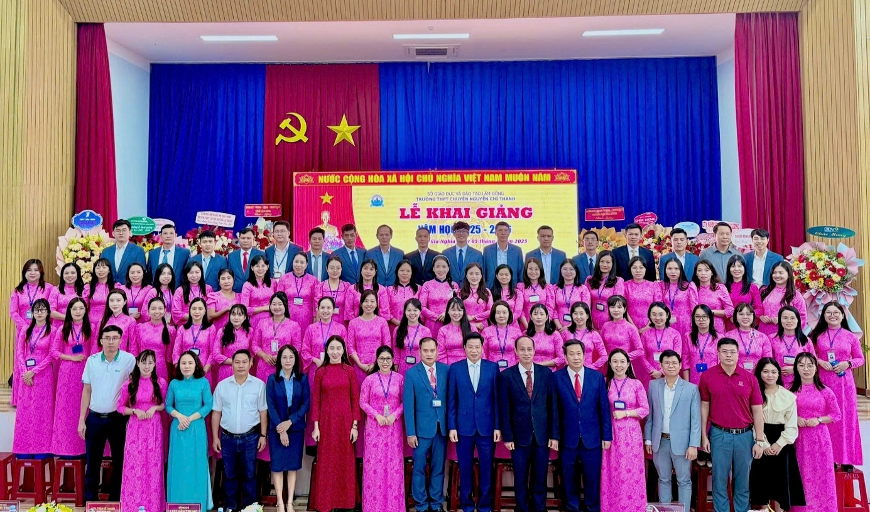
Thông tin nhân vật: Tập thể giáo viên trường THPT chuyên Nguyễn Chí Thanh – đặc biệt là những người có cống hiến hiến thầm lặng, lớn lao trong công tác Bồi dưỡng học sinh giỏi.
VIẾT HAY KHÔNG VIẾT?
“Mình sẽ viết một câu chuyện về quá trình bồi dưỡng học sinh giỏi - hành trình thắp, giữ và truyền lửa của đồng nghiệp mình dưới mái trường THPT chuyên Nguyễn Chí Thanh. Hành trình ấy gợi nhắc mình nghĩ đến những người thủy thủ kiên trung dẫn con thuyền vượt bão tố phong ba nơi đầu ngọn sóng.”
Ý nghĩ ấy được ấp ủ trong tâm trí tôi từ rất lâu, khi biết đến cuộc thi “Những kỷ niệm sâu sắc về thầy cô, mái trường”. Nhưng trước khi ngồi viết những dòng này, tôi đã mất rất nhiều thời gian để đắn đo suy nghĩ.
Đây là cuộc thi viết về thầy cô, mái trường - nơi để học trò cất lên tiếng nói tri ân người thầy. Còn tôi - một giáo viên lại muốn viết về chính đồng nghiệp mình - trong đó có cả hình bóng của tôi. Liệu điều ấy có phù hợp?
Ngôi trường tôi công tác, dẫu thuộc một tỉnh nghèo miền núi xa xôi, nhưng lại là trường chuyên của tỉnh - nơi mà nhắc tới, trong thâm tâm mỗi người sẽ nghĩ rằng, đó là môi trường học tập được xây dựng bề thế, khang trang và tân tiến nhất. So với rất nhiều những ngôi trường khác thì những khó khăn, thử thách nơi đây nào có sá chi? Bởi vậy, câu chuyện bồi dưỡng học sinh giỏi ở trường chuyên liệu có nhận được sự đồng cảm và trân quý?
Nhưng rồi tôi nhận ra, hơn ai hết, chính chúng tôi - những người đang chèo lái con thuyền ấy - mới cảm nhận rõ từng ngọn sóng, từng cơn bão đã đi qua.
Tôi đã bắt đầu từ việc tìm hiểu lại những bước đi đầu tiên của trường mình.
Tôi đã gặp, đã nghe, đã ghi chép, đã cùng khóc, cười, vỡ òa hạnh phúc, xót xa tiếc nuối cùng tất cả những câu chuyện, những kỉ niệm của đồng nghiệp…
Tôi đã tìm đến những em học sinh - những viên ngọc thô được thầy cô mài giữa để tài năng được tỏa sáng… và nghe chính các em nói về thầy cô mình.
Giống như nhà thơ Tố Hữu từng chia sẻ: “ Khi có cái gì đó chất chứa trong lòng, không nói ra không chịu được, lại thấy cần phải làm thơ.” Tôi cũng vậy! Ngay lúc này đây, bao kỉ niệm và cảm xúc về đồng nghiệp trong hành trình bồi dưỡng học sinh giỏi lại ùa về. Tôi cần phải viết - như một lời tri ân gửi đến những đồng nghiệp của mình - những người thủy thủ kiên trung đã cùng tôi vượt qua giông bão nơi đầu ngọn sóng.
NHỮNG NGỌN SÓNG VÔ HÌNH
Tôi nhớ, đó là một ngày mưa tháng 8 năm 2013, chúng tôi - gần 30 giáo viên lần đầu tiên đặt chân đến ngôi trường THPT chuyên Nguyễn Chí Thanh, tỉnh Đăk Nông - nay là tỉnh Lâm Đồng. Cổng trường ngổn ngang gạch đá, những công trình còn dở dang. Mưa như trút nước khiến anh chị em tôi cùng đứng nép vào hiên nhưng vẫn ướt nhẹp và co ro vì lạnh. Tất cả chúng tôi, có người mới ra trường, tuổi đời còn non trẻ nhưng cũng có người công tác đã lâu năm… đều bỡ ngỡ, lo lắng, vì chưa hình dung được sứ mệnh cụ thể và hành trình phía trước của mình tại ngôi trường chuyên này sẽ như thế nào.
Buổi họp đầu tiên ấy, mưa lớn nhưng thật ấm áp vì chúng tôi đã cảm nhận nơi đây như một mái nhà. Thầy Trịnh Minh Chánh - người cha đáng kính - nguyên hiệu trưởng đầu tiên của trường đã rưng rưng nghiêm nghị nói với chúng tôi: “Trải qua một chặng đường dài với nhiều yêu thương và tâm huyết, ngôi trường chuyên đầu tiên của tỉnh chúng ta đã ra đời. Thầy mong tất cả các em chân cứng đá mềm, thắp và giữ vững ngọn lửa yêu nghề yêu trẻ để thực hiện thắng lợi sứ mệnh của trường chuyên - bảo đảm giáo dục phổ thông toàn diện, tạo nguồn đào tạo nhân tài, đáp ứng yêu cầu phát triển của đất nước.” Từ những lời thầy chia sẻ, chúng tôi càng thấm thía rằng, người giáo viên trường chuyên ngoài sứ mệnh chung của “kĩ sư tâm hồn”, còn mang một trách nhiệm đặc biệt: phát hiện, nuôi dưỡng và chắp cánh cho những tài năng nổi trội. Trọng trách lớn lao nhất chính là giáo dục mũi nhọn - trong đó bồi dưỡng học sinh giỏi là nhiệm vụ then chốt, vừa vinh dự vừa nặng nề.
Lời thầy, chúng tôi không thể nào quên. Có một điều kì lạ, thiêng liêng là trái tim chúng tôi đã cùng chung một nhịp. Chúng tôi ý thức được sứ mệnh lớn lao của mình với mái nhà thân thương này. Và một ngọn lửa, cứ âm thầm len lỏi được thắp lên, mãnh liệt, cháy bỏng…
Ngọn sóng đầu tiên - bắt đầu từ con số không…
Thế nhưng, chúng tôi ngày ấy, đều bắt đầu thực hiện sứ mệnh đào tạo mũi nhọn, bồi dưỡng học sinh giỏi của trường chuyên từ những con số không…

Đó là câu chuyện chung của hầu hết các tổ chuyên môn trong ngày đầu trường thành lập. Khó khăn lớn nhất, cũng là nỗi lo sợ lớn nhất của chúng tôi lúc đó, có lẽ chính là kiến thức và kinh nghiệm để dìu dắt đội tuyển học sinh giỏi. Những câu hỏi lặp đi lặp lại trong tâm trí chúng tôi ngày đó luôn là: Mình sẽ bước vào hành trình dạy đội tuyển với những chuyên đề nào? Chuyên đề nào trước? Chuyên đề nào sau? Với chuyên đề này, mình sẽ cần đến tài liệu nào? Tài liệu mua ở đâu? Thiết kế bài dạy chuyên đề này như thế nào cho có hiệu quả?
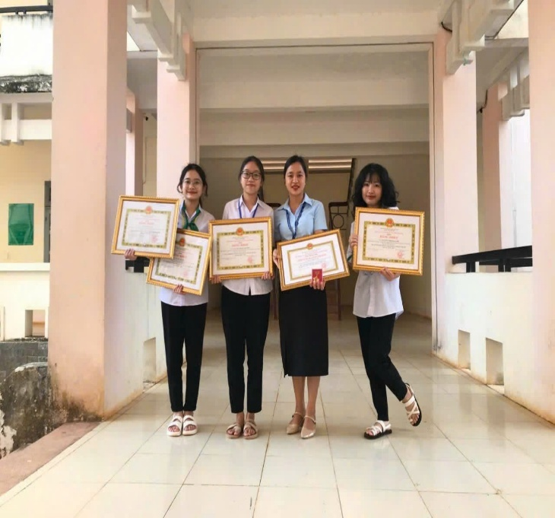
Là một giáo viên có nhiều kinh nghiệm trong giảng dạy, từng nhiều năm liền dạt danh hiệu giáo viên giỏi cấp tỉnh, thế nhưng, khi đặt chân về trường chuyên, những năm đầu, cô Phan Thị Trâm vẫn có thật nhiều bỡ ngỡ: “Năm 2013, tôi được thiên chuyển công tác từ Chu Văn An về trường Trung học phổ thông chuyên Nguyễn Chí Thanh. Lúc ấy, môn Địa chỉ có hai giáo viên. Năm đó, chưa có lớp chuyên Địa, nên việc tìm nguồn học sinh vào đội tuyển hoàn toàn từ các lớp chuyên khác. Dù là một giáo viên đã có thâm niên trong nghề, nhưng đối với sứ mệnh bồi dưỡng học sinh giỏi ở trường chuyên, với tôi vẫn còn nhiều khó khăn, lúng túng, bỡ ngỡ.”
Cô Trâm cùng đội tuyển Địa lý
Về trường từ năm 2016, cô Trương Thị Diễm My - một giáo viên trẻ tài năng đã dành cả thanh xuân để cống hiến cho công tác đoàn. Sau năm năm làm bí thư đoàn trường, cô My quay trở lại với nhiệm vụ mũi nhọn của giáo viên trường chuyên - bồi dưỡng học sinh giỏi. Xuất phát chậm hơn mọi người, cô My bước vào hành trình với một tâm thế “vừa dạy vừa học”. “Lúc này mọi thứ với tôi đều rất mới mẻ, vừa học, vừa dạy, năm đó dịch bệnh đang cao điểm nên học trò chủ yếu học online, đến khi tình hình tạm ổn mới quay lại học trên lớp.”
Là một tân binh mới về trường, đối với cô Đỗ Thị Mai Loan, bồi dưỡng học sinh giỏi là một cái gì đó thật sự rất mơ hồ. “Ngày 5/1/2015, lúc 8h sáng, tôi mang quyết định lên phòng thầy Chánh để nộp, sau khi thầy nhận quyết định, việc đầu tiên thầy nói, không phải là tôi sẽ dạy khối mấy, thời khoá biểu như thế nào, mà là: “chiều nay 2 giờ em dạy đội tuyển 11, em phụ trách luôn đội này trong năm học này nhé!”. Tai tôi ù luôn, trên não thì nhảy biết bao sự kiện, ôn học sinh giỏi là ôn những nội dung gì? Chiều nay mình sẽ dạy cái gì?”. Như một đứa trẻ tập đi, những ngày sau đó là một hành trình dài nỗ lực để trưởng thành của cô Loan…
Quả thật, chúng tôi đã bắt đầu hành trình bồi dưỡng học sinh giỏi từ con số không như thế. Không kinh nghiệm, không tài liệu đầy đủ, thậm chí chưa hình dung được con đường đi đến thành công sẽ ra sao. Thế nhưng, khi nhìn lại, chúng tôi hiểu rằng: đôi khi, bắt đầu từ con số không không phải là sự thiếu thốn, mà là cơ hội để thầy và trò cùng viết nên câu chuyện trưởng thành, bền bỉ và đầy ý nghĩa trên hành trình chinh phục tri thức.
Ngọn sóng bên trong - thất bại và hoài nghi chính mình…
Tôi nhớ đến hành trình những chú rùa con vượt qua muôn ngàn hải lí, tiến hành một cuộc trường chinh từ bãi cát hoang vu bỏng rát để về với biển. Có lẽ, trong hành trình thầm lặng gian nan ấy, chúng đã không ít lần vấp ngã, mất phương hướng, thậm chí không bao giờ về được với biển khơi…
Mười ba năm, nhìn lại, chúng tôi không phải là những chú rùa con yếu đuối bởi đã trải qua nhiều sóng gió cuộc đời. Thế nhưng, trên chặng đường bồi dưỡng học sinh giỏi mỗi người vẫn không thể đếm hết, kể hết bao nhiêu lần hụt hẫng và hoài nghi chính mình khi thất bại…
Khó quên nhất với những giáo viên bồi dưỡng học sinh giỏi chúng tôi ngày ấy là những thời khắc chờ và biết tin kết quả các kì thi. Hồi hộp, mong ngóng, nôn nao, hi vọng, có vui sướng tự hào lẫn nỗi buồn đọng lại.
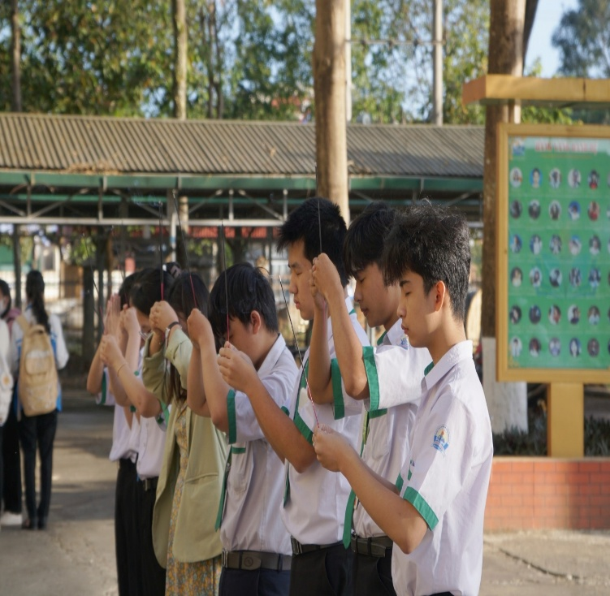
Đó là những giọt nước mắt hoài nghi, bất lực của cô trò cô Loan. “Kỷ niệm mà tôi nhớ nhất là khóa đầu tiên bồi dưỡng. Tôi rất áp lực, năm đó học trò tôi là lớp 11, chỉ một em vào đội tuyển. Tôi và học trò rất nhiều lửa. Ý thức được cần đi học tập từ các chuyên gia để nâng cao kiến thức, nên cô trò đi qua Bình Phước học. Lúc đó con tôi 2 tuổi, chưa bỏ bú, nên tôi dẫn luôn cả chồng và con đi theo. Mẹ vào lớp học cùng trò thì ba dẫn con đi chơi. Có những hôm đang học ở tầng 4, nghe tiếng con khóc dưới sân trường, tôi thương con đứt ruột vì biết thằng bé đang đói sữa… Sau bao nỗ lực, năm đó, học trò tôi không có giải... Một tuần liền cô trò nhìn nhau là nước mắt tự chảy, không ai nói với ai tiếng nào…”
Cô Loan cùng đội tuyển dâng hương tại lễ xuất quân kì thi chọn Hsg quốc gia.
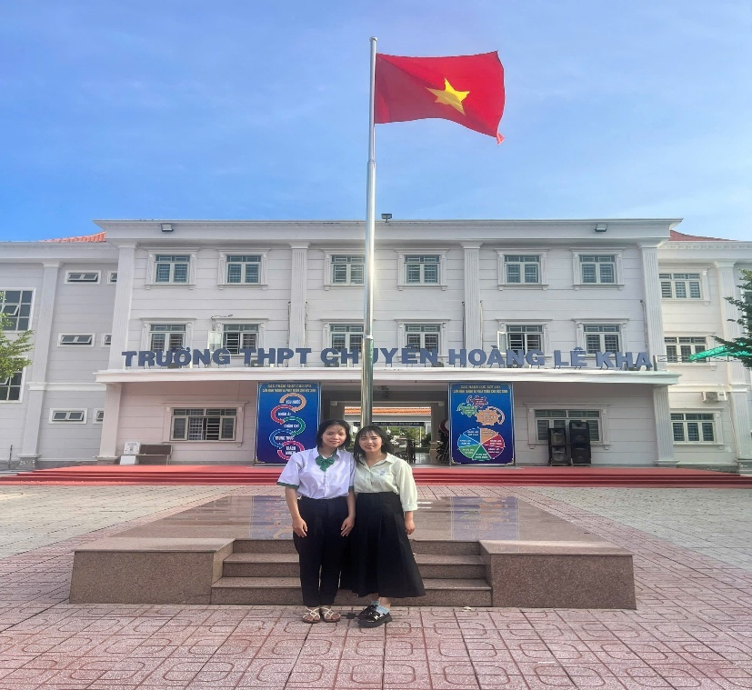
Mười năm đứng lớp là mười năm cô Lưu Thị Như Ý sống cùng học trò trong những mùa thi, vui khi các em chạm đến vinh quang và buồn khi giấc mơ chưa trọn. “Kỉ niệm sâu đậm nhất của tôi là với em Lê Quang Kim Xuân - cô học trò gắn bó suốt ba năm. Hai cô trò đã cùng thức khuya, dậy sớm, lớp 11 em suýt chạm giải quốc gia, rồi năm lớp 12 dốc hết sức cho ước mơ ấy. Nhưng chỉ một sai sót nhỏ, giấc mơ chưa kịp nở trọn mùa hoa. Khi biết kết quả cả tôi và Xuân đã khóc. Tôi khóc không phải vì không có thành tích cho bản thân mà vì thương em. Thương em đã nỗ lực cố gắng từng ngày, từng bài kiểm tra. Thương em vì sau thất bại kì thi này em lại chới với cho việc ôn thi tốt nghiệp. Thương em vì không dám đối diện với cô và bạn bè mình sau thất bại. Lần đầu tiên trong sự nghiệp của mình tôi đã khóc nhiều như thế!”
Cô Ý cùng học trò Kim Xuân
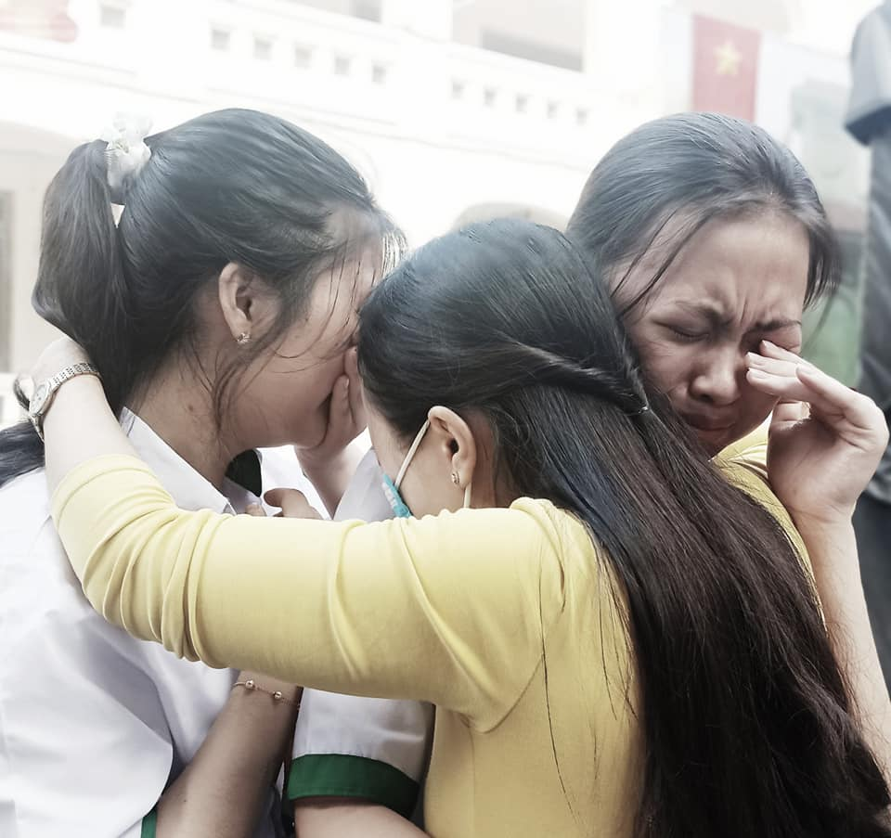
“Đây là tấm hình ghi lại kỉ niệm năm 2021 khi lần đầu tiên tôi được phân công chủ nhiệm đội tuyển. Năm đó mấy cô trò đi thi Olympic 30/4 tại TP Hồ Chí Minh trong tâm thế là cố gắng hết sức chứ cũng không kỳ vọng nhiều. Thời khắc tổng kết trao giải, tim tôi đập mạnh như bị ai bóp nghẹt, chỉ biết chạy lên ôm học trò rồi bật khóc nức nở. Khóc vì thương trò, vì tủi, vì nghĩ đến những ngày tháng mà cô trò phải hi sinh....”
Cô My vỡ òa cảm xúc cùng đội tuyển
Thậm chí, đôi lúc, giáo viên chúng tôi còn cho rằng, có lẽ do phong thủy của mình không tốt. Trước lúc tìm được con đường, cô Trâm cũng từng hoang mang như thế. “Trong năm đầu từ 2013 đến năm 2018, dù tham gia nhiều kỳ thi nhưng thành tích của môn Địa chưa có nhiều nổi bật. Trong năm năm này, tôi thường cùng các em dậy rất sớm, thức khuya dậy sớm. Có lúc 11-12 giờ ngủ thì 3 - 4 giờ sáng đã dậy mà kết quả vẫn là số không tròn trĩnh. Nhiều tôi còn không dám đưa các em vào phòng thi vì sợ mình phong thủy không tốt. Nhưng rồi cô trò tôi vẫn không có giải. Tôi thật sự bế tắc, tuyệt vọng và nghi ngờ vào bản thân.”
Cảm giác này, có lẽ rõ rệt nhất đối với những giáo viên tổ Anh văn. Ba năm nay, giải học sinh giỏi quốc gia vẫn là một điều gì đó xa xôi của các thầy trò. Là một trường chuyên ở một tỉnh miền núi với tuổi đời còn non trẻ, khả năng và điều kiện tiếp cận ngoại ngữ của thầy và trò không phải là điều dễ dàng, thuận lợi. Mười ba năm, con số giải học sinh giỏi quốc gia ít ỏi, thầy trò luôn phải đối mặt với những thất bại liên tiếp. Việc chạm tay tới những giải thưởng mang tầm quốc gia hay quốc tế - đối với thầy cô giáo Anh văn - trở thành một giấc mơ thật xa vời…
Khi hồi tưởng lại những kỷ niệm hành trình bồi dưỡng học sinh giỏi, điều mà cô My, cô Ý, cô Loan, cô Trâm, cô Phượng hay chính tôi và những đồng nghiệp khác nhớ nhất không phải là những tấm huy chương lấp lánh mà lại chính là những giọt nước mắt của học trò khi thất bại. Không phải chỉ một lần mà là những giọt nước mắt không đếm hết. Những lúc ấy, các em - những chiến binh trên đấu trường trí tuệ có lẽ cảm thấy rất buồn. Buồn vì mình chưa đủ khả năng chạm tới vòng nguyệt quế. Buồn hơn, vì các em thương và thấy có lỗi với thầy cô. Còn chúng tôi - những con người từng trải biết rằng mình cần kiên cường bản lĩnh, đứng lên sau thất bại, vẫn không thể không thấy đau lòng, thậm chí bế tắc, hoài nghi chính mình.
Ngọn sóng bên ngoài - chưa nhận được niềm tin…
“- Cô ơi! Ngày nào thi đội tuyển học sinh giỏi vậy cô?
- Ngày mùng sáu tháng một anh ạ!
- À, vậy thi xong rồi, cô đừng bắt con bé lên nhà cô học nữa nhé!”
Những câu nói ấy của phụ huynh khiến tôi bất ngờ và hụt hẫng. Thời điểm ấy, cô trò chúng tôi đang giống như những vận động viên chạy bền trên đường đua, gần tới đích, cần sự tiếp sức, động viên, cổ vũ từ phụ huynh nhưng cũng không có được. Ngày ấy, hai con của tôi còn rất nhỏ, bé sau mới chỉ hơn một tuổi. Mỗi tối, Linh Chi lại xin phép chú thím lên nhà tôi để ôn thi. Tối nào cũng vậy, sau khi cho con ngủ, cô trò lại làm việc tới khuya. Việc Chi theo đội tuyển, không nhận được sự ủng hộ của gia đình, nhất là chú thím. Vì thế, trước ngày thi, tôi tưởng chú Chi động viên, nhưng không nghĩ rằng, chú ấy lại tỏ ra khó chịu đến như thế. Tôi hiểu, việc theo đội tuyển, đôi khi thật sự khó khăn, khiến các em phải hi sinh, và ít nhiều ảnh hưởng đến các môn học khác. Làm thế nào để học sinh và phụ huynh có thể đặt trọn niềm tin vào mình? Làm thế nào để họ tin rằng những nỗ lực hôm nay sẽ kết tinh thành quả ngọt ngày mai? Đó là câu hỏi luôn day dứt theo tôi mãi trên hành trình của người gieo chữ.
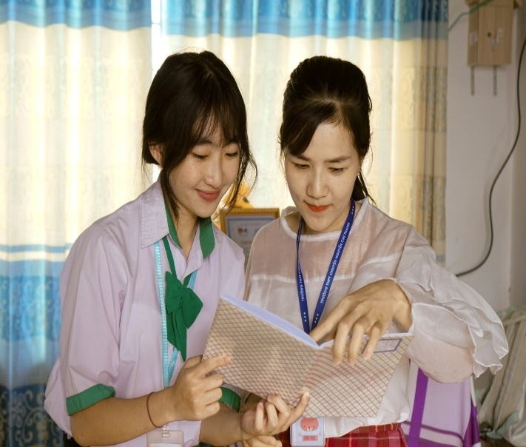
Có những học sinh, không phải vì gia đình không ủng hộ, mà do chính các em cũng chưa thể đặt trọn niềm tin vào giáo viên và con đường theo đội tuyển. Hiện đang là giáo viên chủ nhiệm đội tuyển ngữ văn 12, cô Phạm Thị Thắm thực sự nhiều lúc rơi vào bế tắc. Đội tuyển của cô lớp 11 có năm em, đây là năm hạt giống có nhiều năng lực, cô trò đã gắn bó với nhau một chặng đường dài. Gặt hái thành tựu ở năm cuối cấp là điều mà cô Thắm chờ đợi và hi vọng. Thế nhưng cùng với áp lực từ phía gia đình, hơn cả là nguyện vọng thi đại học, lần lượt các em trong đội tuyển đều xin rút khỏi đội. “Nhiều lúc, tôi thật sự thấy buồn và có lỗi, vì đã không thể hỗ trợ các em đến cùng để chạm tay tới ước mơ. Có lẽ, năm cuối cấp là khi các em cần quyết định con đường phía trước cho mình. Tôi cần tôn trọng quyết định của học sinh mình. Nhưng tự trong tâm, tôi buồn lắm, vì mình chưa thật sự mang đến cho các em sự tin tưởng, an tâm tuyệt đối…”
Cô Thắm cùng tuyển trao đổi kiến thức
Niềm tin của phụ huynh và học sinh - dù nhỏ bé - chính là động lực lớn nhất để chúng tôi vững tay chèo. Bởi vậy, chúng tôi luôn trăn trở làm sao để phụ huynh hiểu rằng, phía sau những buổi học khuya là cả tấm lòng của người thầy?
Làm sao để học trò tin rằng, những nỗ lực hôm nay sẽ hóa thành quả ngọt mai sau? Và làm sao để chính chúng tôi - những người gieo chữ - vẫn giữ vẹn nguyên niềm tin trên hành trình gieo hạt ấy?
Ngọn sóng bộn bề - Chúng tôi không phải là siêu nhân…
Là những thủy thủ nơi đầu ngọn sóng, dẫn lối học sinh vượt ngàn giông tố để ra biển lớn nhưng chúng tôi không phải là những anh hùng hay siêu nhân.
Chúng tôi chỉ là những con người đời thường.
Chúng tôi cũng mang trong mình sứ mệnh của một người đàn ông trụ cột gia đình với bao nỗi lo cơm áo gạo tiền.
Chúng tôi cũng là những người vợ, người mẹ cần dành nhiều thời gian và tình yêu thương, sự hi sinh cho con cái.
Là tổ trưởng bộ môn Vật Lý, anh Long luôn cần mẫn, chỉn chu, trách nhiệm và hết mình với sứ mệnh chèo lái con thuyền tổ Lý chinh phục những con sóng lớn trong hành trình bồi dưỡng học sinh giỏi. Giống như người nông dân cần mẫn trên cánh đồng gieo hạt với khí hậu khắc nghiệt, bộ môn Vật Lý của anh phải chờ đến năm năm sau khi trường thành lập mới thu về quả ngọt. Quả ngọt ấy vì thế tốn không biết bao nhiêu mồ hôi, nước mắt. Đó là những ngày đêm thao thức, lao lực. Đó là những chuyến đi học hỏi của thầy và trò từ Bắc vào Nam. Có những mùa hè, thầy phải xa gia đình gần một tháng trời, để dẫn đội tuyển đi tầm sư học đạo tại các tỉnh miền Bắc, miền Trung xa xôi. Thế nhưng, sau sự nỗ lực không mệt mỏi ấy, sức khỏe của thầy Long đã bị bào mòn đi nhiều. Năm học 2021 - 2022 thầy bất ngờ nhận ra dấu hiệu cơ thể mình không được khỏe. Sau nhiều lần khám bệnh, thầy phát hiện mình bị thoát vị đĩa đệm nặng. Căn bệnh quái ác này khiến thầy khó khăn trong việc di chuyển và ngồi làm việc. Mất hơn một tháng điều trị, thầy mới có thể bắt đầu lấy lại được nhịp sống với những con chữ đầu tiên trên bục giảng… “Điều cần thiết nhất với một người thầy đó là sức khỏe và nguồn năng lượng để có thể truyền lửa tri thức. Nằm trên giường bệnh, tôi thấy như mình bị ai đó trói chặt tay chân. Dẫu trái tim và trí óc thì vẫn khao khát. Môn Vật lý, mới chỉ thành công bước đầu. Giờ là lúc, ngọn lửa ấy cần tiếp tục được duy trì và thắp lên. Tôi không thể nằm viện quá lâu…”
Cùng chung nỗi niềm với anh Long, chị Trâm cũng vậy. Sau năm năm đầu tiên gặp nhiều thất bại liên tiếp, môn Địa của chị phụ trách đã có giải học sinh giỏi quốc gia đầu tiên. Từ đó trở đi, thành tích tổ chị luôn được duy trì và cải thiện theo các năm. Điều đó khiến ngọn lửa yêu nghề của chị ngày càng mãnh liệt. Thế nhưng, năm học 2024 - 2025, chị phát hiện ra mình bị K tuyến giáp. Điều này khiến chị vô cùng hoang mang, lo sợ. Con cái chị còn quá nhỏ. Công việc và sứ mệnh của chị còn dang dở. Kinh tế gia đình cũng không khá giả gì, trong khi kinh phí chữa bệnh thì lớn. Đội tuyển học sinh giỏi khối 12 năm nay mang tính quyết định, chị không thể bỏ rơi các em được… Bấy nhiêu điều ấy, khiến chị bao đêm rơi nước mắt…
Một trong những đặc điểm nổi bật của trường chuyên là đội ngũ giáo viên trẻ trung, năng động. Đây là ưu thế nhưng cũng là một thử thách không hề nhỏ. Giáo viên phụ trách đội tuyển, đa số đều có con nhỏ. Khi được giao nhiệm vụ đứng chính đội tuyển, tất cả họ đều không hề do dự. Thiên chức của những người phụ nữ giúp họ có sức mạnh cân đối công việc nhà và nhiệm vụ dạy đội tuyển thế nhưng không thể tránh khỏi những lúc con đau ốm. Có lẽ đó sẽ là những tháng ngày khó khăn nhất với những cô giáo - bà mẹ trẻ.
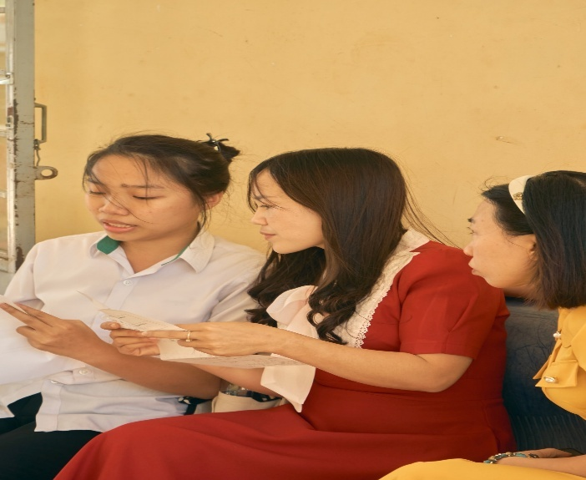
Kì thi chọn học sinh giỏi quốc gia năm 2023 đang đến gần nhưng vẫn còn rất nhiều kiến thức và kĩ năng chưa hoàn thiện, cô trò cô Diễm My thường dành nhiều đêm để ôn luyện. Thời điểm ấy, con trai chị mới tròn một tuổi. Chồng đi công tác xa. Dù con sốt, nhưng chị cứ tự động viên mình “Còn hai ngày nữa thôi, các em thi rồi, ráng thêm một chút”. Những lúc con sốt, chị thì thầm động viên con: “Ngao ơi, con cố gắng lên nhé, chỉ mai thôi mẹ sẽ đưa con đi khám!” Ngày học trò vào phòng thi cũng là ngày con trai chị lên cơn sốt, co giật. Chỉ có một mình chị ôm con đi cấp cứu trong đêm, vừa ôm con gọi xe, chị vừa nói trong vô thức “Ai cứu con tôi với!”.
Cô Diễm My giải đề cùng đội tuyển
Khi nghĩ đến những khó khăn thách thức đối với sự nghiệp trồng người, chúng ta sẽ nghĩ đến những người giáo viên đang thực hiện sứ mệnh cõng cái chữ lên non ở miền núi xa xôi, những kĩ sư tâm hồn ở các trung tâm giáo dục hòa nhập… Tôi cũng đã từng gặp, từng xem, từng nghe, từng rơi rất nhiều nước mắt xúc động, cảm phục trước biết bao câu chuyện truyền cảm hứng ấy. Nhưng có lẽ, ít ai ngờ rằng, ở một nơi - tôi gọi đó là đầu ngọn sóng - với những người giáo viên đang mải mê thực hiện sứ mệnh đào tạo mũi nhọn ở trường chuyên, phát hiện và đào tạo nhân tài cho đất nước, cũng có những đợt sóng ngầm ít ai thấu được. Là người trong cuộc, tôi xin được ví những đồng nghiệp nơi đầu ngọn sóng ấy là những người thủy thủ kiên trung!
CƯỠI SÓNG ĐƯA TRÒ VƯỢT TRÙNG KHƠI
Tình yêu thương của người thầy thắp lên ngọn lửa….
Điều gì đã cảm hóa tên mật thám Gia - ve trong “Những người khốn khổ”?
Điều gì đã đánh thức phần người còn sót lại nơi con quỷ dữ Chí Phèo trong trang truyện cùng tên?
Chỉ có một phương thuốc duy nhất: Ở đâu tính người khô héo, hãy tưới tắm tình người lên đó để tính người được hồi sinh. Chân lí ấy soi rọi cho những người giáo viên chúng tôi trong hành trình thực hiện sứ mệnh giáo dục - đặc biệt là giáo dục mũi nhọn.
Giữa cái nắng, cái gió nồng nàn của mảnh đất Tây Nguyên - nơi chỉ trập trùng những ngọn đồi và con đường đất đỏ, địa hình hiểm trở, kinh tế còn nhiều bộn bề, cơ sở vật chất chưa đủ đầy - với thầy và trò trường THPT chuyên Nguyễn Chí Thanh, việc chinh phục ngọn núi tri thức chẳng khác nào thắp sáng những vì sao giữa bầu trời đêm thăm thẳm.
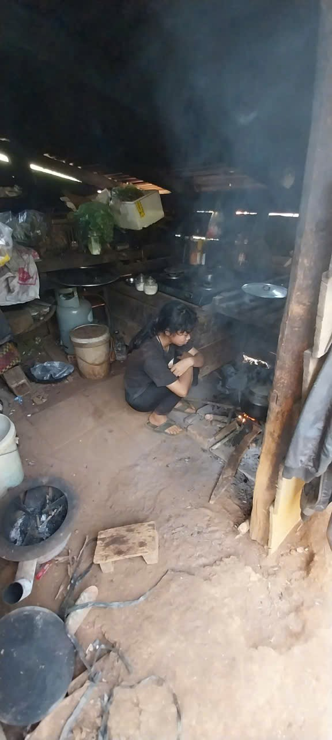
Hơn thế nữa, học sinh trường chuyên phần lớn đến từ những huyện nghèo, vùng sâu vùng xa. Nhiều em có hoàn cảnh khó khăn như mồ côi cha mẹ, gia đình đông con, cha mẹ bị bệnh hiểm nghèo, thu nhập kinh tế quá thấp… Có những bạn học sinh phải ăn mì tôm những ngày cuối tháng, xin lại đồng phục và sách vở cũ của các khóa trước dẫu đã úa nhàu, ngày đông không đủ áo ấm để mang, cả gia đình sống chung trong một túp nhà gỗ chật hẹp ẩm thấp, con đường đến trường xa tít tắp… Nhiều em không dám theo đuổi ước mơ theo đuổi đội tuyển vì quá nghèo.
Ngôi nhà em Nguyễn Nữ Ánh Dương – Đội tuyển Văn
Những câu chuyện đau lòng ấy đã khiến chúng tôi thao thức trăn trở: Làm sao để ngôi trường này trở thành một đường băng để các em chạy đà và cất cánh?
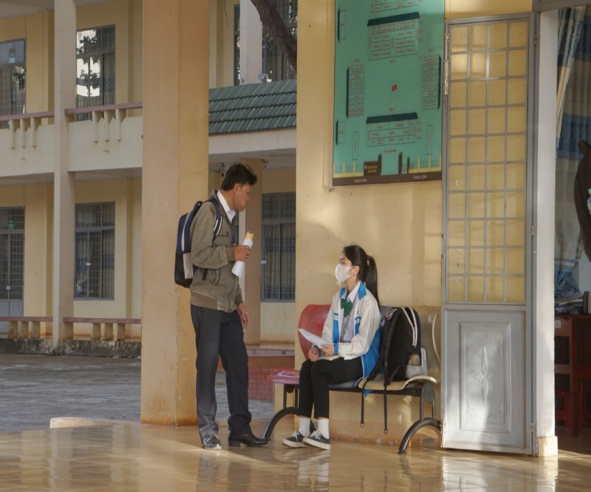
Là giáo viên đầu tiên mang về giải nhì kì thi học sinh giỏi quốc gia và lọt vào vòng loại quốc tế môn Tin học, hiếm ai biết được, hành trình của thầy Nguyễn Đình Khương gian khổ như thế nào. Nhìn lại chặng đường gai góc để thu về quả ngọt, thầy Khương chia sẻ: “Là một học sinh ở huyện nghèo, tôi đã từng khát khao được một lần chạm tay đến chiếc máy vi tính, và rồi tôi nhận ra đó không chỉ là ước mơ của riêng tôi ngày ấy mà còn là của rất nhiều em học sinh vùng huyện khác trên mảnh đất cao nguyên này. Mặc dù đam mê và có tiềm năng nhưng các em chưa có cơ hội để phát triển, một phần vì hoàn cảnh gia đình, một phần vì đối với tỉnh Đắk Nông, tin học vẫn còn là một điều mới mẻ, xa lạ. Nhìn ánh mắt của các em, tôi lại nhớ hình ảnh của mình ngày trước, bởi vậy mà tôi rất thương. Vậy nên bằng tất cả nhiệt tâm, dù không giàu có nhưng tôi muốn trở thành cầu nối để đưa các em đến với trường chuyên - nơi các em có thể thỏa sức với những đam mê, nơi mang đến cho các em những cơ hội và tương lai tươi sáng.”
Thầy Khương ăn vội ổ bánh mì, động viên học sinh trước khi vào phòng thi.
Những trăn trở ấy càng khiến chúng tôi thương học trò nhiều hơn. Chúng tôi đã nỗ lực tìm nguồn kinh phí, gõ cửa những tấm lòng nhân ái. Chương trình “Khúc hát yêu thương” ra đời như một nhịp cầu gắn kết tình thầy trò với những trái tim thiện nguyện để chắp cánh ước mơ cho học sinh nghèo trong đội tuyển.
Thương học trò ở huyện nghèo, những ngày ôn thi, chúng tôi thường dẫn các em về nhà mình ôn luyện. Đó là những ngày chúng tôi vẫn nói vui với nhau rằng nhà mình bỗng dưng có thật đông con. Nồi cơm nhanh vơi hơn. Chiếc giường cũng chật chội hơn.
Những ngày các em gần thi, chúng tôi thường mua thêm sữa, trái cây, lương thực để bồi dưỡng và tiếp thêm năng lượng. Gần như không có hôm nào dạy đội tuyển chúng tôi không tay xách nách mang lỉnh kỉnh bao nhiêu đồ ăn thức uống. Nào trà sữa, trái cây, bánh tráng trộn… Giờ giải lao, thầy trò lại nhâm nhi và tiếp thêm năng lượng… Vì thế, đôi lúc, học sinh vẫn nói đùa chúng tôi rằng:
- Thầy cho chúng em tẩm bổ như này, chả mấy chốc mà chúng em lăn được mất thôi.

- Cô ơi, lương của cô có đủ chi tiêu cho tháng này không?
Sau mỗi kì thi, dẫu có thành tích hay không, chúng tôi cũng luôn dành cho các em những phần thưởng. Đôi khi đó chỉ là những món quà lưu niệm nho nhỏ, một cuốn sách hay, một chú gấu bông… nhưng tất cả, đều mang đến cho các em niềm vui, hạnh phúc lớn lao.
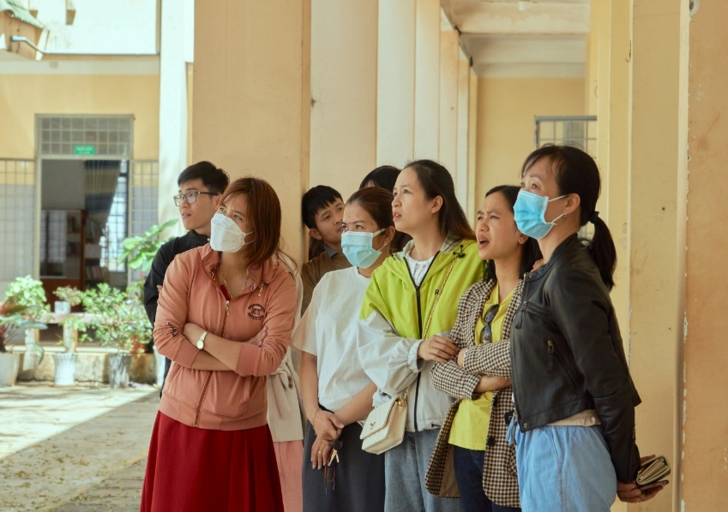
Đáng nhớ nhất với chúng tôi là ngày các em đi thi. Đêm ấy, chúng tôi, chẳng ai ngủ được vì lo lắng. Sáng sớm, khi các con còn chưa thức giấc, chúng tôi đã vội vã lên trường, dẫn đội tuyển đi ăn sáng, mua vội cho các em chai nước, chiếc bút, rồi dặn dò nhắc nhở trăm điều. Rối tất cả ánh mắt chỉ tập trung vào nơi phòng thi lúc các em làm bài… Hết giờ, thầy trò ngồi xúm lại. Có bạn cười tươi vì làm bài hài lòng. Có bạn gục vào vai cô để khóc. Có bạn âm thầm trốn tránh ánh nhìn của thầy… Còn chúng tôi lúc ấy, sao thấy thương học trò mình đến lạ!
Trò thi nhưng thầy mới là người hồi hộp nhất.
Bồi dưỡng học sinh giỏi là hành trình phát hiện những viên ngọc thô để mài giũa, tôi luyện trở thành những hạt ngọc tròn trạnh ánh ngời. Hành trình ấy đòi hỏi người giáo viên phải như người thợ kim hoàn tận tâm. Khi các em trở thành viên ngọc cũng là lúc mái tóc người thầy thêm bao sợi bạc.
Khi tình người chạm đến tim người…
Nối tiếp câu chuyện về lần đầu tiên thất bại, cô Loan sẽ chia về sức mạnh diệu kì đã giúp cô trò lập nên những chiến tích. Một tuần sau khi biết kết quả, hai cô trò không dám nhìn nhau, vì hễ ánh mặt chạm nhau là cả hai lại không cầm được nước mắt. Trò thương cô đã vì trò mà vất vả, lặn lội. Thương cả em bé của cô, đã vì trò mà lặn lội đường xa, rồi cai sữa mẹ sớm hơn những đứa trẻ khác. Cô thương trò, vì thấy được bao nhiêu sự hi sinh tâm huyết, khát khao…. chưa thể viết nên trang nhật kí trọn vẹn.
“ Lúc ấy, tôi thật sự chới với. Liệu mình có thể tiếp tục đồng hành để mang đến cho em cơ hội tỏa sáng một lần? Liệu, con bé có đứng vững sau cú ngã này không? Liệu con bé có còn đủ dũng khí để theo đuổi đam mê?
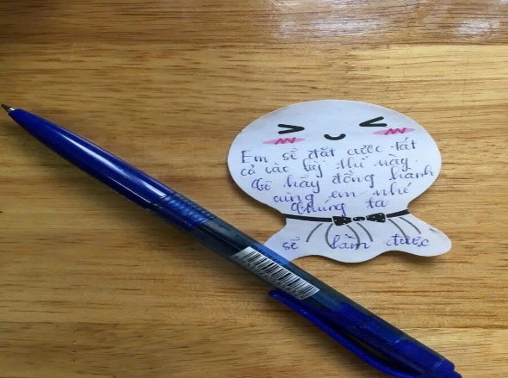
… Một tuần sau, con bé đã tặng tôi món quà này…. Chao ôi! Giống như một con gió nhẹ nhưng đủ làm lay động mặt hồ phẳng lặng. Hẳn là học trò của tôi đã đau lòng biết mấy. Nhưng con bé đã đứng dậy được. Học trò của tôi đã làm được, vậy tại sao tôi lại tiếp tục hoài nghi chính mình? Tôi thấy bản thân mình phải khác, không uỷ mị, buồn bã, trách hờn mà phải vực dậy và làm việc tiếp. Thế là, hai cô trò lại tiếp tục hành trinh chinh phục những con sóng lớn. Năm ấy cô học trò nhỏ bé của em đạt giải ba kì thi chọn học sinh giỏi quốc gia.”
Tình yêu hồi đáp
Cũng như vậy, đối với cô Trâm, ở thời điểm khó khăn nhất khi căn bệnh quái ác kéo tới, cũng là lúc, chị cảm nhận được sức mạnh đến từ tình yêu và sự thấu hiểu của những chiến binh mình từng dìu dắt. Phép màu đến với chị ngay cả khi giông bão chưa đi qua. Năm chị ốm, đội tuyển của chị đạt hai giải nhì và một giải ba kì thi chọn học sinh giỏi quốc gia. Khi được hỏi: “Điều gì đã làm nên sự kì diệu ấy?” Chị Trâm trả lời, ánh mắt vẫn còn trào dâng bao xúc động: “Ngoài sự nỗ lực của chị, sự đồng hành của gia đình, đồng nghiệp, thì có lẽ chính là các em học sinh. Các em thương cô, trong thời gian cô bạo bệnh, chính các em đã tự lên kế hoạch, mục tiêu và chiến đấu không bỏ cuộc. Cô trò chị đã bước vào ba cuộc chiến song song: tinh thần, sức khỏe và trí tuệ.”
Ai đó đã từng nói: “Bàn tay tặng hoa hồng luôn phảng phất hương thơm.” Chúng tôi cảm thấy điều ấy thật thấm thía. Hành trình đồng hành của thầy trò đã xóa nhòa khoảng cách. Chính những lúc chúng tôi thất bại, hoài nghi bản thân, thậm chí gặp những biến cố nghiệt ngã thăng trầm trong đời, lại có sự thấu hiểu, động viên, cổ vũ của chính những học trò mà mình từng dìu dắt. Những chiếc bánh sinh nhật nhỏ, những ngôi sao gấp vội, những cuốn sách hạt giống tâm hồn, hay cả những lá thư tay nhỏ bé, bình dị của các em… là vitamin hữu hiệu nhất để chúng tôi tiếp tục hành trình đưa trò cưỡi sóng vượt trùng khơi.
Sợi dây kinh nghiệm càng rút càng dài
Chân lí ấy trong cuộc sống giản đơn nhưng thật thấm thía với những người đi sâu vào công tác bồi dưỡng học sinh giỏi. Sau mỗi lần thất bại, chúng tôi lại suy nghĩ thật nhiều để có thể tìm ra nguyên nhân vì sao thầy trò mình chưa thể có được thành tích, trong khi ngoài kia, họ đã, đang và vẫn làm rất tốt.
Mỗi năm, khi kì thi học sinh giỏi quốc gia kết thúc, lãnh đạo và giáo viên phụ trách lại ngồi lại với nhau để sẻ chia và tháo gỡ những khó khăn, khúc mắc. Trong không gian nghiêm túc nhưng đầy ấm áp, Thầy Tạ Ngọc bảo – hiệu trường nhà trường, cùng cô Hồng, cô Là, cô Phương lắng nghe những trăn trở, nguyện vọng của giáo viên. Mỗi câu chuyện của chứng tôi đều rưng rưng nước mắt bởi đôi lúc sự thất bại không phải vì chúng tôi chưa đủ tâm huyết, nỗ lực, hi sinh mà bởi do nhiều yếu tố khách quan khác. Những giọt nước mắt ấy không phải để than vãn, để đổ lỗi, để thoái thác, mà là để tìm thấy sự đồng cảm, niềm tin. Từ những sẻ chia ấy, chúng tôi soi chiếu vào nhau để nhận ra nguyên nhân và tìm thấy được nguồn sức mạnh của tập thể trước những con sóng lớn.
Chúng tôi dần dần tìm thấy những tia sáng mới. Đó là những bài học sâu sắc ở tất cả các khâu bồi dưỡng học sinh giỏi. Từ việc xây dựng kế hoạch giảng dạy chuyên đề, tuyển chọn đội tuyển, chấm và sửa bài cho đến phương pháp truyền lửa. Rất nhiều giáo viên đã nhận ra sự sai lầm trong phương pháp giảng dạy. Đôi khi, sự quyết tâm, hi sinh của giáo viên là không đủ. Sự nỗ lực của học sinh, nếu không đúng cách sẽ phản tác dụng. Cô Trâm cũng đã từng trải qua những giây phút trăn trở ấy. Đặc biệt là khi chứng câu của Nam - cậu học trò nhỏ bé với nghị lực phi thường. Thực hiện lời hứa: “Con sẽ mang giải học sinh giỏi quốc gia về cô ạ!”, Nam học quên ăn quên ngủ. Có lẽ vì lao lực quá, em bị hội chứng rối loạn cảm xúc và phải lưu ban kết quả một năm. Hành trình chinh phục ước mơ học sinh giỏi của Nam khép lại. Dù một năm sau, Nam đã quay lại và đỗ vào trường Đại học sư phạm Hà Nội, nhưng cô Trâm vẫn không thôi day dứt, trăn trở về con đường cô trò đã từng đi qua.
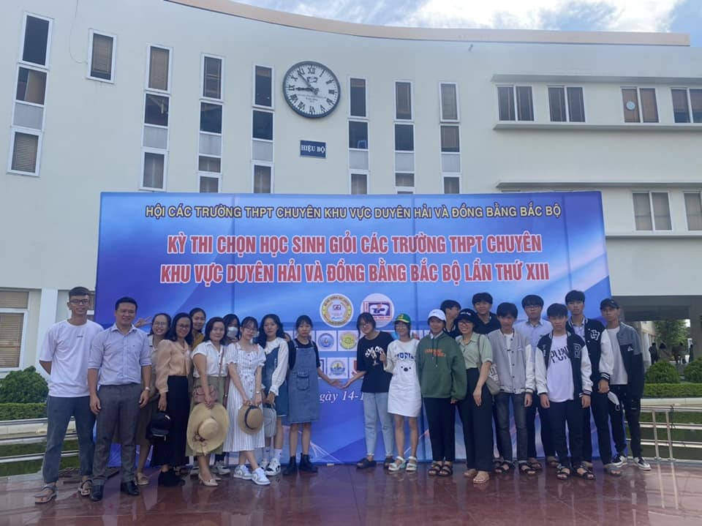
Và rồi, mỗi người thầy đã tìm ra cho mình một phương cách, những con đường riêng để dẫn lối học trò chinh phục những con sóng lớn một cách kiên trì. Thầy Nguyễn Đình Khương cùng tổ Tin học tìm về tận những huyện vùng núi xa xôi để phát hiện những học sinh tiểu học, trung học cơ sở có niềm đam mê máy tính. Cô Trâm cùng tổ Địa nhận ra tầm quan trọng của tự học: “Tôi hiểu, mình cần thay đổi. Lao tâm khổ tứ, đánh cược tất cả không phải là điều tiên quyết, quan trọng là mình cần tìm ra phương pháp, và rèn luyện cho các em kỹ năng tự học. Chính tự học mới là đôi cánh giúp các em có thể bay xa.” Tổ Lý của thầy Long, tổ Hóa của thầy Trung luôn cố gắng tìm sự liên kết với các trường chuyên để mở rộng cơ hội nâng cao kiến thức. Tổ Anh, tổ Ngữ Văn xác định cần chuyên tâm vào thực lực. Tổ Sinh, tổ Sử lực lượng ít nên sức mạnh đến từ sự hi sinh và nỗ lực phi thường… Và cứ thế, trên hành trình dài mang tên “Bồi dưỡng học sinh giỏi” nơi đầu ngọn sóng, dù có khi nắng gắt, có khi giông bão nhưng chúng tôi luôn tin rằng ở cuối con đường ấy luôn có một mùa hoa tri thức đang đợi nở.
Những chuyến đi tầm sư học đạo
Người vá trời lấp bể
Kẻ xây lũy đắp thành
Ta chỉ là chiếc lá
Việc của mình là xanh…
Những giáo viên trường khác vẫn thường hỏi vui chúng tôi rằng:
- Thầy cô dạy trường chuyên chắc được hưởng nhiều chế độ lắm phải không? Phụ huynh và học sinh cũng quan tâm hơn nhiều trường khác?
- Sao thầy cô trường chuyên có thể dạy nhiều và liên tục như thế nhỉ? Các bạn không thấy mệt à?
Chúng tôi chỉ cười. Đúng là con thuyền của chúng tôi luôn ở đầu ngọn sóng. Nơi ấy, đón nắng và đón gió hướng về biển lớn thênh thang. Nhưng điều đó cũng đồng nghĩa với muôn vàn con sóng lớn. Chỉ có điều, tôi hiểu, chúng tôi cố gắng, bền bỉ, kiên định… không phải vì những điều rộng lớn thênh thang ấy, mà đơn giản là vì lòng tự tôn và đam mê bất diệt. Sau mỗi thất bại, không ai kiểm điểm, nhắc nhở, phê bình. Nhưng mỗi đồng nghiệp của tôi đều thấy nặng lòng.
Nặng lòng với niềm tin tưởng và ký thác của tỉnh nhà.
Nặng lòng vì cảm thấy đã phụ niềm tin của lãnh đạo nhà trường.
Nặng lòng vì thấy mình chưa làm điểm tựa vững chắc cho học sinh…
Chỉ có thế! Nên sau mỗi thất bại chúng tôi lại không cho phép mình bỏ cuộc. Bỏ cuộc, thoái thác còn đáng xấu hổ hơn cả thất bại!
Cũng vì thế, dù không ai bắt buộc, nhưng chúng tôi đã say sưa với công việc bồi dưỡng học sinh giỏi. Với chúng tôi, mà hè, ngày lễ bỗng dưng trở nên thật xa xôi. Sau khi kết thúc năm học, chúng tôi lại chủ động lên kế hoạch để ôn luyện ngay trong hè để kịp cho kì thi tuyển chọn đội tuyển học sinh giỏi quốc gia tổ chức vào đầu năm học, nhất là đối với giáo viên khối 10 muốn cho học sinh thi vượt cấp để cọ xát và nắm bắt cơ hội. Hành trình ấy cứ lặp lại, thầm lặng, bền bỉ.
Có thể chẳng ai nhớ đến nhưng chúng tôi vẫn tin rằng: trên con đường đi tới những đỉnh cao, không có bước chân nào là vô nghĩa.
HẠNH PHÚC CỦA NGƯỜI THỦY THỦ NƠI ĐẦU NGỌN SÓNG
Chia sẻ về niềm hạnh phúc của người thủy thủ nơi đầu ngọn sóng, cô Lê Thị Liên – người có nhiều cống hiến trong lĩnh vực bồi dưỡng học sinh giỏi môn tiếng Anh xúc động kể về cậu học trò Phạm Quang Duy: “Sau khi tốt nghiệp đại học, Duy kiếm việc làm để dành dụm tiền chuẩn bị học thạc sĩ ở Anh. Duy thường xuyên viết thư cho tôi, em ấy kể rằng vừa làm giáo viên giảng dạy IELTS cho trung tâm ZIM, em vừa kèm riêng thêm cho một số học sinh ôn thi THPT ở Sài Gòn. Khi gặp một học sinh có hoàn cảnh khó khăn, em đã tặng luôn học phí mặc dù số tiền em gom góp không đủ để chi trả cho cả năm học tại Anh. Cô cảm thấy hạnh phúc thật sự, vì hạt giống cô gieo đã nảy mầm như cô mong muốn. Cô mong học sinh của cô không chỉ có tài mà phải có đức để trở thành người có ích cho xã hội.” Quả đúng như tác giả Gôlôbôlin từng tâm niệm: "Nếu người kỹ sư vui mừng nhìn thấy cây cầu mà mình vừa mới xây xong, người nông dân mỉm cười nhìn đồng lúa mình vừa mới trồng, thì người giáo viên vui sướng khi nhìn thấy học sinh đang trưởng thành, lớn lên”. Niềm hạnh phúc lớn nhất với đội ngũ giáo viên chúng tôi trong hành trình bồi dưỡng học sinh giỏi không nằm ở những tấm huy chương hay bằng khen lấp lánh, mà giá trị đích thực nhất lại chính là ở sự trưởng thành của chính các em học sinh đội tuyển.
Trong bối cảnh toàn cầu hóa của thế giới và kỉ nguyên vươn mình của đất nước, chắc chắn, những giông tố nơi đầu ngọn sóng của con thuyền tri thức sẽ không bao giờ ngủ yên. Nhưng tôi tin mãnh liệt rằng, không chỉ ở ngôi tường THPT chuyên Nguyễn Chí Thanh, mà ở bất cứ ngôi trường chuyên nào của đất nước, những người thủy thủ kiên trung sẽ không bao giờ nghiêng ngả hay buông bỏ tay chèo. Bởi chúng tôi biết, nơi đó vẫn có những học trò nghèo hiếu học khao khát chinh phục đỉnh cao tri thức. Và, những con thuyền nơi đầu ngọn sóng có sứ mệnh rẽ sóng dẫn con thuyền Tổ Quốc ra xa khơi.
Viết hay không viết? Câu hỏi ấy không còn trăn trở trong tôi nữa. Xin dành bài viết này để tri ân sự hi sinh thầm lặng trong hành trình truyền cảm hứng tri thức của những đồng nghiệp của tôi dưới mái trường THPT chuyên Nguyễn Chí Thanh – cùng biết bao đồng nghiệp đang miệt mài với công đào tạo mũi nhọn ở những ngôi trường khác nhau trong cả nước. Họ là những thủy thủ kiên trung, và là “Những người phu quét đường vĩ đại” như cách nói của Martin Luther King Jr:
Nếu định mệnh khiến bạn trở thành người quét đường,
hãy quét như Michelangelo khắc họa thiên thần trên đá cẩm thạch,
như Beethoven dệt nên giai điệu từ thinh lặng,
như Shakespeare thắp sáng thế giới bằng ngôn từ.
Hãy quét đến khi cả trời đất phải khựng lại, và thốt lên rằng:
“Đã từng có một người phu quét đường – một nghệ sĩ của lao động, một kẻ làm nên vẻ đẹp từ điều giản dị nhất.”


TP. Hồ Chí Minh, ngày 28 tháng 9 năm 2025.
Kính gửi thầy Nguyễn Đình Khương!
Dù đã rời xa mái trường, nhưng mỗi khi nhớ lại khoảng thời gian gắn bó cùng đội tuyển Tin học, em luôn cảm thấy may mắn và biết ơn khi được thầy dìu dắt. Không chỉ truyền đạt kiến thức, thầy đã mở ra cho em một góc nhìn mới, khiến em thêm yêu và gắn bó với môn học. Thầy dạy em cách kiên nhẫn và bình tĩnh trước những khó khăn, cách nhìn nhận vấn đề một cách thấu đáo và sáng tạo. Khoảng thời gian gắn bó với đội tuyển Tin, với sự chỉ bảo tận tình, sự động viên khích lệ, sự nghiêm khắc từ thầy, đã vun đắp cho em sự trưởng thành hôm nay. Những thành tích của em và các bạn trong tuyển đạt được trong thời gian học tập tại trường chính là kết quả từ niềm tin và tâm huyết mà thầy đã dành trọn cho chúng em.
Em hiểu rằng thành công của học trò luôn gắn liền với sự kiên nhẫn và hy sinh thầm lặng của người thầy. Với em, những bài học từ thầy sẽ mãi là hành trang để em vững bước trên con đường phía trước. Em xin gửi đến thầy lời cảm ơn chân thành nhất, không chỉ cho những bài giảng bổ ích mà còn cho cả sự quan tâm, tin tưởng và nhiệt huyết thầy đã dành cho chúng em.
Em kính chúc thầy luôn dồi dào sức khỏe, niềm vui và nhiệt huyết, để tiếp tục thắp sáng ngọn lửa tri thức và đồng hành cùng nhiều thế hệ học trò.
Học trò của thầy
Đặng Trúc Mai - Cựu học sinh đội tuyển Tin học

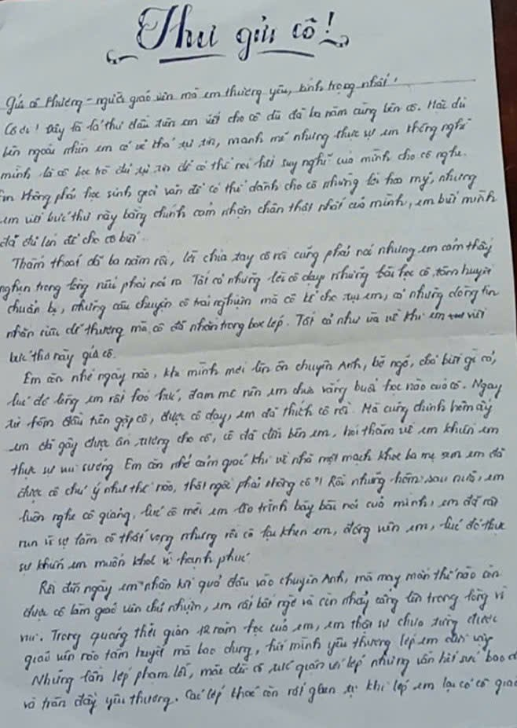

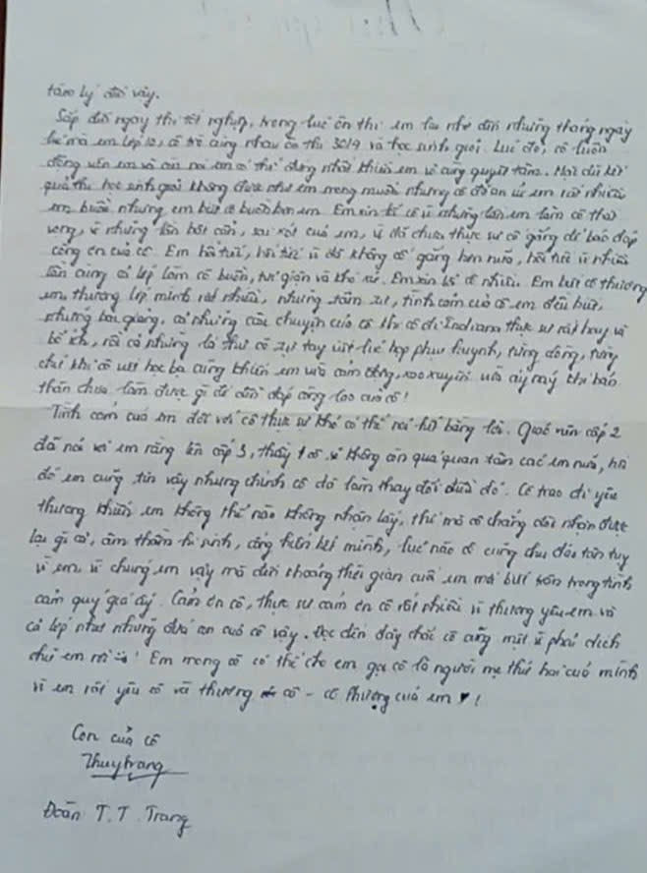

Huế, mùa tựu trường 2025.
Lá thư này em muốn gửi đến cô Ý yêu quý của em!
Em nhớ ngày mới vào đội tuyển lúc đấy cả đội đông lắm nhưng rồi cuối cùng chỉ còn khoảng 5 bạn còn trụ lại với đội tuyển. Lúc đấy đi học đổi tuyển em thấy vui lắm nhưng bên cạnh đó em cũng sợ cũng lo. Lo vì em sợ một ngày nào đấy em không trụ lại được nữa, sợ vì những bài kiểm tra, em sợ em bị điểm kém. Con người em có một sự háo thắng và có cả một cái tôi rất lớn. Em chỉ muốn mình luôn được đứng nhất, luôn là niềm tự hào của ba mẹ và của cô. Thế rồi kì thi học sinh tỉnh cũng đến năm đấy em được giải nhì. Em tự hào lắm, em nghĩ cô cũng rất tự hào về em. Thế là em lại đi tiếp. Lên 11 kiến thức em đã ổn hơn nhờ vào nổ lực của chính bản thân em cũng như là sự kèm cặp sát sao của cô. Nghĩ lại em thấy em biết ơn cô nhiều lắm. Lần thi chọn đội tuyển quốc gia em đã rất may mắn khi được chọn vào đội tuyển. Trong quá trình ôn tập với các anh chị và quá trình đi học chuyên gia em mới biết thế nào “đại dương kiến thức”. Những tháng ngày ròng rã cứ thế trôi qua, cả hai cô trò cũng đã sát cánh cùng nhau trên con đường ôn tập. Nhưng rồi kết quả lại không được như mong đợi. Em không đậu. Em buồn và thương cô lắm.
Nhưng cái cảm xúc buồn của năm 11 đối với em cũng chỉ ít thôi. Vì em còn cả một năm 12 để cố gắng. Thế nhưng… Lần thứ hai trải nghiệm kì thi học sinh giỏi quốc gia, lại là lần em rơi nhiều nước mắt nhất.
Những tháng ngày ôn tập ở thư viện ròng rã. Em chưa bao giờ nghĩ em thất bại vì em tin rằng chỉ cần mình có quyết tâm, vững tin thì trên đời này thứ gì mình cũng có thể chinh phục được hết. Em học mỗi ngày, viết mỗi ngày. Cô vẫn dạy và quan tâm em mỗi ngày. Lúc đấy em thấy rất vui và hạnh phúc. Em cũng rất tự hào vì khi các bạn nhắc đến em thường sẽ chêm thêm câu “gà đá của cô Ý” . Thế rồi kì thi cũng đến, một kì thi mà cả hai cô trò ta cùng mong đợi. Áp lực, căng thẳng, lo lắng , sợ hãi đó là cảm xúc của em trước khi bước vào phòng thi vì em biết đây là lần cuối, em không còn bất kì cơ hội nào nữa để sửa sai. Nhưng rồi khi bước vào phòng thi em cũng không hiểu nổi mình, em làm không tốt. Ra khỏi phòng thi

em cũng không hiểu nổi cảm xúc của mình lúc đó. Cũng hi vọng nhưng cũng thất vọng. Còn em biết cô rất hi vọng ở em, hi vọng vào sự nổ lực của cô trò mình, vào một quá trình dài đằng đẵng.
Ngày có kết quả cũng đến một ngày đối với nhiều người khác có lẽ sẽ rất vui. Nhưng đối với em ngày đó là ngày mà em nghĩ rằng em buồn nhất, em thất vọng nhất, em tuyệt vọng nhất và em thất bại nhất. Khi nhận được kết quả ngay lập tức em đã khóc. Em khóc vì em hụt hẫng và vì em tự trách. Em không biết phải đối diện với bản thân mình như thế nào , em cũng không biết phải đối diện với bạn bè ra làm sao và em cũng không biết phải nói với cô những gì. Em suy sụp lắm , nằm ở nhà và em khóc. Em biết cô cũng buồn như em. Vì cả hai cô trò mình đều nỗ lực và hi vọng. Ngày ấy là những ngày cận tết, em không còn muốn lên trường nữa. Em rất tự ti em không biết phải đối diện với các bạn như nào. Lên chơi tết thì không còn gì có thể làm em vui nữa rồi. Và rồi hai cô trò ra quán nước cùng nhau. Nhưng nói được mấy câu đâu và rồi cả em và cô đều khóc. Khóc vì gì nhỉ? Vì cô và vì em...
Khi viết tới đây em đã khóc. Nhưng giờ em khóc không phải vì em nữa mà vì em thương cô. Em rất biết ơn và trân trọng những gì cô đã cho em.
Hiện nay em đã là sinh viên sư phạm sử của trường đại học sư phạm Huế. Lí do mà em chọn sư phạm sử là bởi vì em muốn viết tiếp những ước mơ và hi vọng còn dang dở của cô trò mình. Em cũng muốn mình sẽ trở thành một nhà giáo có tâm huyết với nghề, yêu thương và san sẻ với học sinh giống như điều mà cô đã từng làm với em. Sử mà em muốn mang đến cho học sinh của mình chính là một tình yêu nước mãnh liệt, một trái tim biết yêu thương, sẻ chia và một trái tim luôn có lòng biết ơn hiện diện.
Đến đây em xin chân thành cảm ơn cô - một người giáo viên tuyệt vời đã khơi gợi cho em một đam mê mãnh liệt với sử và với nghề giáo. Em luôn trân trọng những kỉ niệm của hai cô trò và có lẽ kỉ niệm đó, cảm xúc đó em sẽ không bao giờ quên.
Mãi yêu cô!
Lê Quang Kim Xuân – Cựu học sinh đội tuyển Lịch Sử.
Thành phố Hồ Chí Minh tháng 10 năm 2025.
Kính gửi thầy cô tổ Toán yêu thương của em!
Điều may mắn nhất em có được trong những năm học phổ thông chính là được học ở trường chuyên và được dạy bởi những Người giáo viên tuyệt vời nhất Thời điểm ấy, giải HSG cấp quốc gia là cả một giấc mơ to bự đối với cô học trò nhỏ. Cảm ơn Người đã động viên khích lệ em hãy tự tin kiên trì với ước mơ và đam mê của mình. Cảm ơn Người đã kề vai sát cánh, tìm đề, giải đề, luyện đề cùng chúng em mỗi ngày. Em sẽ chẳng thể nào quên những buổi tối gió lạnh, trong căn phòng học còn sáng đèn, Người cùng đám học trò nhỏ cặm cụi trong từng hệ phương trình, từng bất đẳng thức, từng hình vẽ để rồi cùng nhau thích thú la lên "Ra rồi!". Quãng thời gian ấy có những ngày thiếu ngủ, có những lúc đau đầu, có những tiếc nuối nhưng là quãng thời gian rực rỡ nhất mà mỗi khi nhớ lại em luôn biết ơn. Quãng thời gian ấy có ánh mắt lấp lánh, có hạnh phúc vỡ òa của Người khi những hạt mầm Người gieo đâm hoa kết trái. Cảm ơn tổ Toán năm ấy, cảm ơn thầy Bảo, cô Hồng, thầy Quyền, thầy Đệ - những người Thầy, Cô đáng kính, những người Đồng đội em mãi tự hào.
Mỗi năm, mỗi khi mùa gió về trên mảnh đất Tây Nguyên, em lại nôn nao nhớ những kỉ niệm tháng ngày ôn đội tuyển được thầy cô dìu dắt. Năm nay cũng vậy, theo cánh thư, em xin kính gửi tới quý thầy cô lời chúc sức khỏe và lời tri ân sâu sắc! Chúc thầy cô luôn vững tay chèo trên dòng soong tri thức, để nhiều thê shocj trò được chắp cánh bay xa!
Học trò của thầy cô!
Lương Thu Phương - Cựu học sinh đội tuyển Toán.

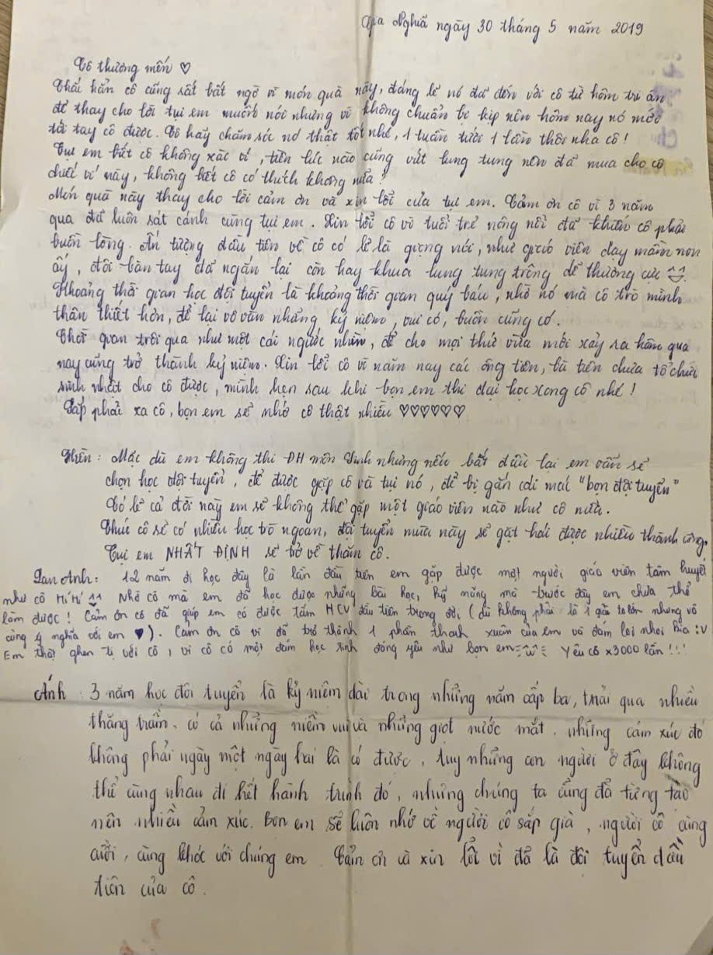

HOA XƯA VỀ BÊN PHỐ THỊ
- Kính tặng cô Đỗ Thị Là -
Nắng thiêu mình vào sân trường vắng
Phượng đổ màu
Nhuộm đỏ
Tháng hạ sang
Có ai đó vừa qua bên bến nọ
Để con đò lại tiếp tục xuôi sông
Dáng đò xưa, Ôi thân gầy lặng lẽ
Dùng cả đời chở trọn ước mơ con
Cô của con!
Hà Nội này là những ngày lạnh giá
Con nép mình tìm kí ức về cô
Tìm đôi tay gầy mòn, nghiêng nghiêng nét phấn
Tìm mái tóc bạc màu dư vị của thời gian…
Ai đó dạy con a, ơ câu chữ
Dạy biết yêu thương, dạy biết chân thành
Dạy ngược xuôi trường đời là vô tận
Dạy ngẩng cao đầu vượt sóng hiên ngang.
Ai đó giận con, giận lười, giận nhác
Giận kẻ ham chơi, quên vở, quên bài
Ai đó giận con mà lạithương vô kể
Khóc mắt lệ nhòa tiễn kẻ sang sông
Cô!
Bazan mình chợt nắng chợt mưa
Trắng cả trời – hoa trắng tinh khôi
Lẫn đâu đó trong màu hoa ấy
Là giọng nói cô, đôi mắt nụ cười
Là bài học còn thơm màu mực mới
Là những chuyến đò nối tiếp theo sau
Cô!
Sẽ có ngày hoa về bên phố thị
Là hoa xưa kia, cô tiễn qua đò...
Nguyễn Văn Chính
Cựu học sinh đội tuyển Lịch sử

ĐIỆP KHÚC NGÀY TRỞ LẠI
Viết tặng cô Nguyễn Thị Cẩm Nhung!
Ta trở về thăm lại mái trường chuyên
Tìm giấc mơ của một thời hoa lửa
Xoè bàn tay đếm thêm bao lần nữa
Mười năm rồi xa mãi chốn bình yên.

Ta trở về tìm lại những hồn nhiên
Khoảng trời xanh ngẩn ngơ nhành phượng tím
Chiều lang thang nhặt góp từng kỉ niệm
Chớp mắt nhìn đâu nữa bước chân ai.

Ngày trở lại tìm gì giữa nắng mai
Nụ cười trong không muộn phiền níu gót
Vòng tay ôm với niềm yêu chân thật
Thắp lên mình mơ ước của ngày xa.
Học trò Nguyễn Phương Nam
Cựu học sinh đội tuyển học sinh giỏi Vật lý.
++++++++++++++++++++++++++++++++++++++
Sài Gòn tháng 8 năm 2025.
Kính gửi thầy Huỳnh Trương Bảo Long!
Em chào thầy ạ. Trong bức thư ngắn này em xin phép gửi đôi lời cảm ơn đến thầy. Em xin chân thành cảm ơn thầy vì sự quan tâm và hỗ trợ trong suốt quá trình học tập và ôn luyện. Từ khi bắt đầu ôn chuyên, thầy luôn theo sát, tạo điều kiện để em có thể tập trung học tập. Em cũng vô cùng trân trọng món quà thầy dành tặng là bộ sách bồi dưỡng học sinh giỏi, chúng đã giúp em có thêm nhiều kiến thức và động lực. Kết quả em đạt được là nhờ công lao, sự tận tụy của thầy, em vô cùng biết ơn và sẽ luôn ghi nhớ.
Cuối cùng, em kính chúc thầy luôn khoẻ mạnh, nhiều niềm vui và ngày càng thành công.
Học trò của thầy

Địch Nông Thanh Vân - Cựu học sinh đội tuyển học sinh giỏi Vật lý

VỀ CHỐN BÌNH YÊN
Thương gửi cô Trần Thị Tâm!
Đi qua hết những ngày nắng, tôi mới biết được rằng mình còn phải đi qua cả những ngày mưa... Đi qua hết những nghĩ suy về tương lai, tôi mới biết được rằng mình còn phải đi qua cả nhữngnỗinhớ... Cuộc đời dẫu muôn trùng sóng bể, có lẽ cũng chỉ đơn giản là sự nối liền giữa một bên là kết thúc và bên kia là sự khởi đầu... Ai trong chúng ta chẳng có một khoảng kí ức để nhớ. Có những kẻ đã đi qua và không bao giờ thấy quay trở lại. Cũng có những kẻ đang khao khát có được tấm vé để quay về những ngày nắng, thắm đượm những giọt vui. Mà than ôi! Đã đi qua rồi thì làm sao có thể trở lại? Tôi của ngày hôm nay, cũng đang lặng lẽ bước qua cánh đồng của kí ức, để lại sau lưng một tuổi thơ sôi nổi và nồng nhiệt, dù buồn rầu và tiếc nuối, cũng chẳng thể nào níu kéo. Tuổi 17 của tôi, nép mình bên mái trường THPT chuyên Nguyễn Chí Thanh, vui đùa cùng đám bạn thân, hòa mình vào những cơn mơ bất chợt, khiến tôi không đành lòng bỏ lại. Trong cuộn trào của kí ức, có một hình ảnh bất chợt ùa về, vẹn nguyên như chưa bao giờ rời xa, đó là hình ảnh của cô Tâm - cô giáo dạy văn của tôi, và cũng là một phần thanh xuân của tôi. Giữa bao dâu bể cuộc đời, những kí ức xưa nay dội về như con thuyền đang đi ngược dòng thời gian. Tạm biệt những ngây thơ, hồn nhiên của tuổi nhỏ, tôi bước vào một môi trường khác lạ. Cánh cổng trường chuyên Nguyễn Chí Thanh dang tay ôm tôi vào lòng, như chở che và bảo vệ, ấy vậy mà sao dường như tất cả đều quá mới khiến tôi chẳng thể mỉm cười. Trong khoảng thời gian ấy cô xuất hiện như một người mẹ thứ hai. Rồi cứ thế, một tình cảm giản dị được bồi đắp mỗi ngày.
Chẳng biết từ bao giờ tôi yêu môn học cô dạy, và yêu luôn cả cô. Tôi nhìn thấy trong đôi mắt của cô là sự yêu thương, trầm lặng xen lẫn suy tư. Cô chẳng may mắn như những người khác, lớn lên trong sự nghèo khó, cái ăn cái mặc đeo bám sau lưng. Có lẽ vì vậy, trong đôi mắt cô luôn ẩn chứa một sức mạnh kiên cường. Tôi nhìn thấy trong giọng nói của cô là một sự dịu dàng quyện hòa với nội lực mạnh mẽ của một người đã từng đi qua bao sóng gió của cuộc đời. Cô đâu chỉ dạy chúng tôi những bài học kiến thức, từ bao giờ tôi biết chờ đợi mùa hoa cà phê về trên mảnh đất Tây Nguyên, để nghe lòng mình xốn xang trước cái sắc trắng phủ đầy trên những triền đồi xa vời vợi. Từ bao giờ tôi biết chờ đợi một câu hát dân ca đang vang vọng trong gió, để nghe lòng đang nghiêng mình trước lịch sử văn hóa dân tộc. Từ bao giờ tôi biết yêu chị Dậu, thị Nở, Chí Phèo..., biết căm ghét Bá Kiến và bọn cướp nước, những lúc như vậy tôi lại nghe lòng mình vang lên hai tiếng Việt Nam. Nhân cách của những học sinh được hình thành từ những rung cảm nhỏ nhoi như vậy và cô, tựa như vị sứ giả từ thiên đường soi dẫn và chỉ lối. Sẽ chẳng bao giờ, vâng, sẽ chẳng bao giờ tôi được nghe những bài học đó mộtlần nữa... Cô ơi! Con nhớ nôn nao những ngày mưa nặng hạt, mưa Tây Nguyên có bao giờ nhẹ nhàng, cái lạnh bủa vây lấy không gian, vẫn âm thầm lặng lẽ trên bục giảng, hình ảnh cô dù mệt mỏi vẫn cố gượng cười...
Cô ơi! Con nhớ hoang hoải những ngày ôn thi, cũng âm thầm lặng lẽ gắng dạy xong bài học, còn chúng con ngồi dưới chẳng chịu ghi nhớ lấy một lời... Cô ơi! Con nhớ đau đáu những ngày cô mất mẹ, khi mẹ cô đã mãi mãi rời xa cuộc đời, vẫn dáng hình gầy mòn ấy cố nén nỗi đau giảng dạy cho chúng con! … Thật kì lạ khi nhớ về cô, tôi lại luôn nhớ đến những kỉ niệm buồn. Có lẽ những kỉ niệm vui không đủ sâu sắc để hằn vào dòng chảy của thời gian. Và có lẽ đã có những vô tâm, khi mà tôi không đủ sự nhạy cảm để nhìn thấy những nghĩ suy của cô, vẫn ngây thơ làm cô buồn lòng. Đã bao nhiêu lần màu hoa phượng đổ trên nền trời, đã bao nhiêu lần tiếng ve dội về xanh thẳm, ấy vậy mà sao chẳng một lần tôi để ý. Cho đến mùa hè cuối cùng của tuổi 17, tôi mới cảm thấy đau lòng trước sắc đỏ chói lọi của nắng hạ... Chao ôi! Kí ức là gì mà khiến người ta đau đớn đến thế? Những thước phim về cô, tưởng chừng như còn nguyên vẹn nhưng thực chất chỉ là cái đã qua. Tôi thèm khát được trở về bên cô trong những ngày ôn thi vất vả, hai cô trò ngồi quên cả thời gian. Tôi thèm khát được trở về chỉ để nghe cô trách móc... Trong trái tim của một đứa con đang rời bỏ tuổi thơ, mong muốn ấy lại lớn hơn bao giờ hết. Tôi đã từng nghe kể câu chuyện về sự ra đời của bản Sô - nát ánh trăng. Khi thành Viên chìm vào giấc ngủ, tiếng đàn Piano bỗng vang lên thu hút sự chú ý của Beethoven, người nghệ sĩ thiên tài đi theo tiếng đàn và đến một khu lao động nghèo. Ở nơi ấy, có một cô gái mù đang ngồi chơi đàn, và Beethoven đã xin đánh một bản nhạc. Bản nhạc vang lên, mang theo cả trái tim người nghệ sĩ, khiến cho cô gái mù cũng thấy được ánh trăng đang dát vàng trên dòng sông. Có lẽ, không quá khi ví hành trình của một người giáo viên.
là hành trình sáng tác một bản nhạc. Và điều đó đặc biệt giống với cô tôi, cô đã dạo nên những bản nhạc của kiến thức, của tình yêu và nhân cách, để chúng tôi - những đứa con có lạc lối vẫn biết tìm đường quay về với chính bản thân mình. Tôi của ngày hôm nay Đã xa lắm rồi Tôi của ngày hôm qua... “Hiện tại là sợi chỉ, quá khứ là cánh đồng nơi sợi chỉ sinh ra, dệt quá khứ và hiện tại ta dệt được tương lai, dù chỉ thiếu một phút giây thôi cũng có thể làm xổ tung tất cả” - cô đã từng nói với tôi như thế, để nhắc nhở tôi luôn nhớ về quá khứ của mình. Quá khứ của tôi, tươi đẹp hơn khi có cô xuất hiện. Và chắc chắn hiện tại và tương lai của tôi cũng tươi đẹp hơn vì cô đã xuất hiện trong quá khứ của tôi. Ngày hôm nay, lớp học của cô vẫn đầy ắp tiếng cười của học trò, chỉ tiếc rằng đã vắng bóng của con ngồi nghe cô giảng bài. Còn con vẫn đang nghe tiếng trở mình khe khẽ của đất trời, vẫn đang vội vàng chạy theo những hối hả. Nhưng cô biết không, cuộc đời vốn là chuỗi kết thúc và khởi đầu, có chia ly ắt hẳn sẽ có hội ngộ. Một ngày nào đó, con sẽ lại trở về bên cô, trên cánh đồng dát vàng ánh nắng của tuổi thơ, vẹn nguyên như chưa bao giờ xa rời...
Học trò của cô!
Nguyễn Phương Thảo Nguyên
Cựu học sinh đội tuyển Ngữ Văn.

Thư Tri Ân Gửi Cô Giáo Phan Thị Trâm kính mến!
Lòng sâu biển rộng mênh mông,
Không sao bằng được tấm lòng thầy cô.
Lời đầu tiên, em xin được bày tỏ lòng biết ơn sâu sắc nhất đến cô Trâm – người đã đồng hành và dìu dắt em trong suốt ba năm chinh chiến tại đội tuyển Học sinh giỏi Quốc gia bộ môn Địa lý. Ba năm ấy là một hành trình dài, đầy thử thách, gian nan và vất vả, có những niềm vui, nỗi buồn. Em nhớ những buổi học chuyên đề căng thẳng, miệt mài giải đề vào buổi chiều. Ôn trên lớp không đủ, cô lại dành cả buổi tối ôn cho em, hai cô trò giải từng bài, từng bài một. Nhớ những tập giáo trình, tài liệu cô dày công biên soạn, và nhất là những lời động viên, khích lệ kịp thời của cô mỗi khi em cảm thấy nản lòng hay đuối sức. Cô luôn tạo cho em không khí thoải mái nhất khi học, mặc dù cũng có nhiều lúc cô rất nghiêm khắc với em. Hơn cả một người cô giáo truyền đạt kiến thức, cô còn là một người truyền cảm hứng với lòng yêu nghề, sự nhiệt huyết không ngừng nghỉ. Sự tận tâm, trách nhiệm, và đặc biệt là sự kiên nhẫn của cô là nguồn động lực lớn nhất giúp em và cả đội tuyển đạt được những thành tích đáng tự hào.
Em xin chân thành cảm ơn cô vì tất cả những gì cô đã dành cho đội tuyển và riêng em. Cô Trâm không chỉ giúp em chinh phục được bộ môn Địa lý, hơn cả là chinh phục chính bản thân mình đó những bài học quý giá về sự bền bỉ, tính kỷ luật và tinh thần vượt khó – một hành trang quý báu để em bước vào tương lai.
Cô Trâm kính mến!
Em mong cô luôn dồi dào sức khỏe, luôn lạc quan, có sức khỏe thì mới có được thêm nhiều nhiều hơn thời gian để đồng hành cùng các bạn đội tuyển cô nhé. Cô ơi, cô hãy nhớ rằng, cô luôn luôn chiếm một vị trí quan trọng và không bao giờ có thể quên của bất kỳ học sinh nào, đặc biệt là học sinh đội tuyển hay là em. Em cũng chúc cô hạnh phúc và tiếp tục gặt hái thêm nhiều thành công hơn nữa trên con đường ươm mầm tri thức của mình.
Em xin trân trọng!
Học trò của cô,
Tống Thị Thùy - Cựu học sinh đội Địa lý

Cô My yêu nhớ!
“Thấm thoắt cũng hơn 1 năm rồi, em vẫn còn nhớ những ngày đầu tiên vào lớp 10, khoảng thời gian đầu em là một đứa học khá tệ nhưng vẫn nấu náu trong mình một ước mơ thi HSGQG, trải qua bao năm tháng, đã nhiều lúc em đạt những kết quả không tốt nhưng cô vẫn luôn châm ngòi để ngọn lửa ấy cháy mãi trong em, đó là niềm đam mê với môn học, sự gắn bó và giờ đây nó đã trở thành một thứ không thể thiếu với em. Em thật sự rất biết ơn cô, người đã luôn dạy cho em những bài học đắt giá, giúp đỡ em trong học tập, từ lúc ôn vô trường chuyên cho đến bây giờ. Dù vẫn còn trẻ con nhưng em lại cảm thấy bản thân mình có gì đó trưởng thành hơn trước, giờ đây chính là dịp để em nói ra tất cả, những gì trong em muốn nói, từ tận đáy lòng em, cảm ơn cô vì đã dạy dỗ và giúp đỡ em bao năm qua. Chúc cô thật nhiều sức khoẻ, luôn khoẻ mạnh và thành công trong sự nghiệp trồng người của mình. Và trong chính hành trình chinh phục Học sinh giỏi quốc gia và các bạn chính là thứ mà em sẽ mãi không quên được trong cuộc đời của mình, dù kết quả có ra sao thì em vẫn sẽ vui vẻ đón nhận nó. Cho những điều tuyệt vời đã trải qua, cho những mong ước lớn lao của chính mình. Mãi yêu cô 🥰🥰🥰
(Thư tri ân từ cựu học sinh đội tuyển môn Hóa gửi cô Hà My.)

